**Министерство транспорта Российской Федерации**

**Федеральное государственное автономное образовательное**

**Учреждение высшего образования**

**РОССИЙСКИЙ УНИВЕРСИТЕТ ТРАНСПОРТА (МИИТ)**

**Кафедра «Электропоезда и локомотивы»**

**Проектная деятельность**

**Проект на тему:**

**«Компановка электрооборудования на электропоезде»**

**(прототип ЭД4М)**

**Выполнил**

**ст.гр. ТПТ-141**

**Теплов А.Д.**

**Проверил**

**Доцент**

**Вахромеева Т.О.**

**Москва**

1. **Обшие сведения по электропоезду ЭД4М**

ЭД4 (Электропо́езд Де́миховский, 4-й тип, модернизированный) — серия российских электропоездов постоянного тока, выпускавшихся с 1997 по 2016 годы на Демиховском машиностроительном заводе (ДМЗ) для железных дорог России и государств республик бывшего СССР. Используется в основном в России и Украине.

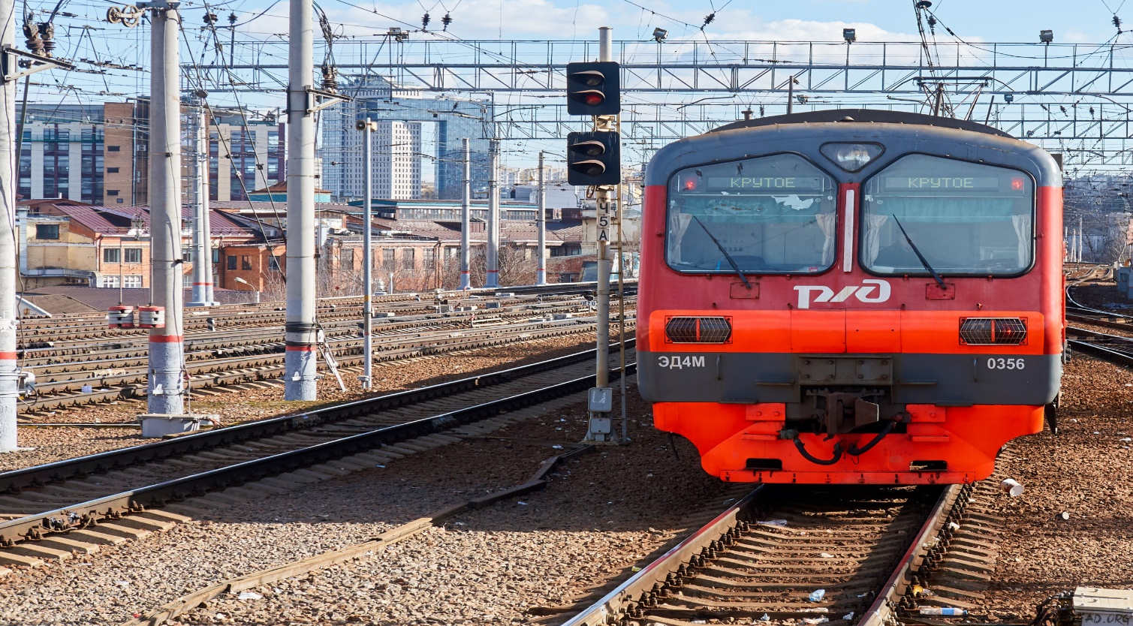Вот так этот поезд выглядит:

Рисунок 1.1 - ЭД4М на Курском вокзале

Заводское обозначение поездов серии — 62-301; заводские обозначения вагонов этих поездов:

* Моторный промежуточный вагон (Мп) — модель 62-302;
* Прицепной головной вагон (Пг) — модель 62-303;
* Прицепной промежуточный вагон (Пп) — модель 62-304.

Электропоезда ЭД4М предназначены для пригородных и междугородных пассажирских перевозок. Большинство поездов может эксплуатироваться на линиях, оборудованных как высокими, так и низкими платформами, часть поездов рассчитана исключительно на высокие платформы.

Поезда формируются из вагонов трёх типов — прицепных головных с кабинами управления (Пг), моторных промежуточных, оснащённых токоприёмниками (Мп) и прицепных промежуточных (Пп). Формирование составов производится по принципу двухвагонных электросекций, каждая из которых включает один моторный промежуточный и один прицепной головной или промежуточный вагон. Моторные вагоны сцепляются к промежуточным в составе секций со стороны токоприёмника, при этом промежуточные секции как правило повёрнуты в том же направлении, что и ближайшие головные, то есть моторные вагоны обычно обращены токоприёмниками к ближайшей голове. Если в состав электросекции входит головной вагон, то она называется головной секцией, если нет, то промежуточной секцией.

За основную поездную единицу электропоездов ЭД4М принят 11-вагонный электропоезд, состоящий из 2 головных, 5 моторных и 4 промежуточных вагонов.

Теперь, давайте рассмотрим основные технические характеристики.

|  |  |
| --- | --- |
| Характеристика | Значение |
| Тип тока | Постоянный |
| Напряжение | 3000 В |
| Конструкционная скорость | 130 км/ч |
| Максимальная служебная скорость | 120 км/ч |
| Ширина колеи | 1520 мм |
| Ширина | 3480 мм |
| Высота | 4253 мм |

1. **Тяговая характеристика ЭД4М**

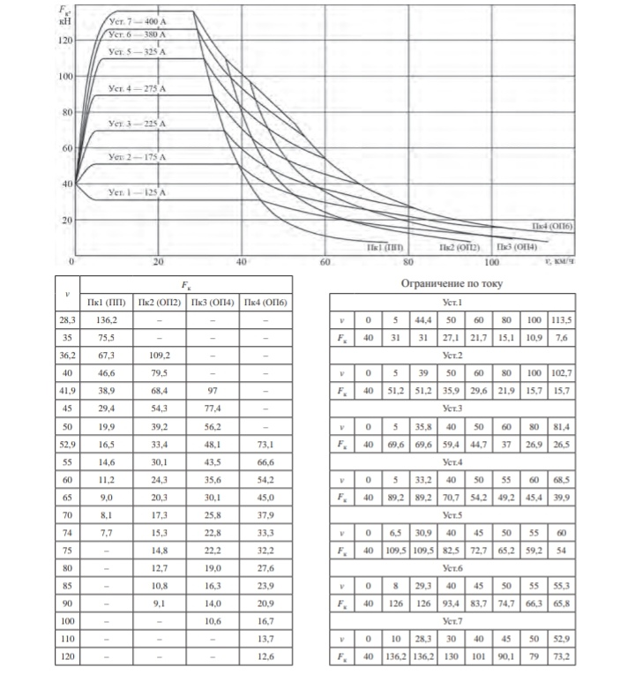Рисунок 2.1 – Тяговая характеристика электропоезда

1. **Компоновка оборудования**
   1. **Экипажная часть**
      1. **Главная рама**

Рама кузова – сварная, хребтовая балка отсутствует. По центру консольной части рамы расположена сварная балка, соединяющая буферный брус со шкворневой балкой и передающая тяговые и ударные усилия через раскосы на боковые элементы кузова. Для продольных балок рамы вагонов применены J-образные профили.

* + 1. **Кузов**

Кузова - цельнометаллические несущей конструкции, перекрыты тонким стальным листом. Продольные и поперечные элементы жёсткости соединены в единую конструкцию. Большинство деталей и узлов головных, моторных и прицепных вагонов унифицировано и выполнено из штампованных или катаных профилей. Для изготовления их применяют углеродистые и низколегированные стали.

Обшивка боковых стен изготовлена из гофрированных листов толщиной 2,5 мм. В боковинах вагонов применены Z - образные стойки, что облегчает конструкцию. Крыша кузова – цельнометаллическая, изготовлена из равномерно расположенных штампованных дуг Z- образного сечения, обшитых гофрированными листами толщиной 1,5 мм. Лобовые и торцовые стены вагонов представляют собой каркас, обшитый стальными гофрированными листами толщиной 2 и 2,5 мм.

* + 1. **Тележка**
       1. **Рама тележки.**

Рама тележки (рисунок 3.1)опирается на колёсные пары через буксовое подвешивание. Опирание кузова на тележки осуществляется через боковые скользуны. Две моторные тележки, подкатываемые под один вагон, отличаются ежду собой наличием на одной из них привода ручного тормоза.Рама Н-образной формы. Она состоит из двух продольных и двух поперечных балок. Балки сварены между собой, верхние и нижние пояса в районе стыка усилены накладками. К продольным балкам приварены: кронштейны для установки буксовых пружин и крепления буксовых поводков; концевые балки; кронштейны для подвески рычажно-тормозной системы, кронштейны для демпферов и тяговых поводков; трубы центрального подвешивания. На поперечных балках рамы моторной тележки расположены опоры для крепления тяговых двигателей и кронштейн для подвески редуктора. Поперечные балки в нижней своей части соединены разъёмными стяжками.

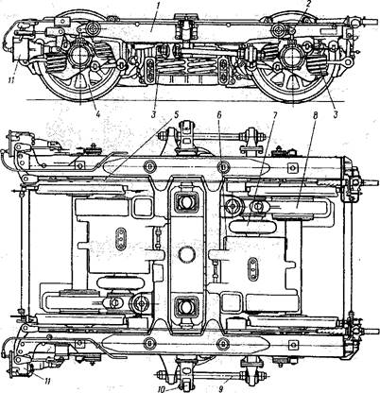1 – рама; 2 – фрикционный гаситель: 3 – рессорное подвешивание; 4 – колесные пары с буксовыми узлами; 5 – рычажно-тормозная передача; 6—тяговый двигатель; 7 – упругая муфта; 8 – редуктор; 9 – буксовый поводок; 10 – гидравлический гаситель; 11 – тормозной цилиндр

Рисунок. 3.1 – Рама тележки ЭД4М

**3.1.3.2 Колёсная пара.**

Колёсная пара представляет собой ось с напрессованными на нее бандажными колёсами. На внутреннем торце ступицы правого колеса имеются лабиринтные проточки.Кроме этого, на оси колёсной пары установлены элементы, являющиеся составными частями редуктора: зубчатое колесо, опорные подшипники насаженные на ступицу зубчатого колеса, подшипниковые обоймы и лабиринтные крышки. Зубчатое колесо состоит из зубчатого венца, закреплённого призонными болтами на ступице. В ступицах центров колёс и зубчатого колеса имеются сверления и масляные канавки для подачи масла к посадочным поверхностям при спрессовке этих элементов с оси. В эксплуатации отверстия в ступицах центров колёс закрываются пробками. Усилие напрессовки ступицы зубчатого колеса на ось должно составлять от 560 до 845 кН (от 57 до 86 тс), а усилие напрессовки колёсных центров на ось (без бандажей) – от 735 до 980 кН (от 75 до 100 тс). Кроме этого на тележке моторного вагона могут устанавливаться колесные пары с шевронным зубчатым колесом. Зубчатое колесо состоит из двух косозубых венцов , соединенных с полушаговым смещением между собой, образующих шеврон. На ведущем валу установлены безбуртовые роликовые подшипники. На шейках осей колёсных пар монтируются буксовые узлы.

* + - 1. **Тяговый привод подвижного состава.**

Как мы знаем, для того чтобы колёса начали крутиться, к ним нужно приложить силу. Такую силу – силу тяги – создаёт двигатель, а для того, чтобы передать эту силу, ему нужны специальные устройства – это муфта(рисунок – 3.3) и редуктор.

Упругая муфта предназначена для соединения валов двигателя и шестерни редуктора и передачи крутящего момента от тягового двигателя к осевому редуктору. Упругая муфта компенсирует несоосность соединяемых валов, допускает некоторый излом и перекос осей валов и снижает за счет гибкости резинокордного элемента ударные нагрузки, возникающие в деталях привода при движении вагона. Упругая муфта состоит из двух фланцев, насаженных на конические хвостовики валов двигателя и шестерни, резинокордного элемента, укрепленного на фланцах, элементов крепления. Фланцы насажены на валы двигателя и шестерни в горячем состоянии, при этом фланец должен сесть на хвостовик вала на 1,6÷2 мм глубже, чем в холодном состоянии. Нагрев фланцев не должен быть более 230 С. Крепление резинокордного элемента на фланцах осуществляется с помощью двух полуколец со стороны двигателя и кольца со стороны шестерни. В цельном кольце предварительно 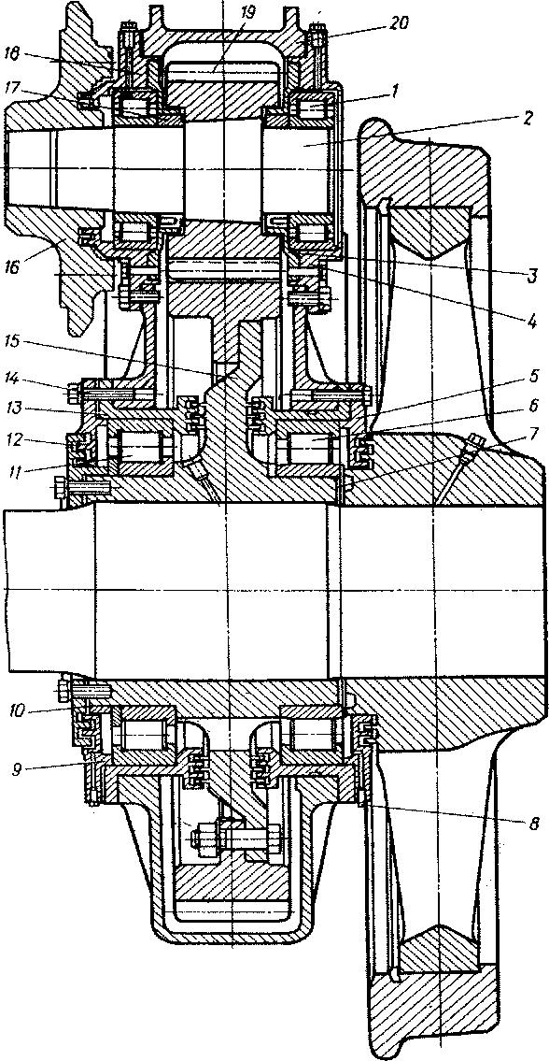запрессованы втулки.

1,6, 11 — подшипники; 2 — вал шестерни; 3, 4, 5, 9, 10, 18, 20 — крышки; 7 — медная шайба: 8 — пробка; 12 — лабиринт; 13 — обоймы; 14 — болт крепления; 15 — ступица зубчагого колеса; 16 — фланец муфты; 17 — дистанционное кольцо; 19 — зубчатый венец шестерни

Рисунок 3.2 – Редуктор осевой с шевронной передачей на ЭД4М

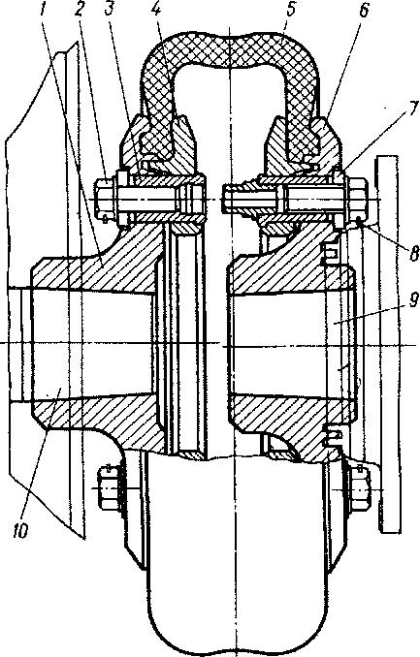

1,6 — фланцы, 2 — болт, 3 — втулка, 4 — полукольцо, 5 — кордовый элемент, 7 — шайба, 8 — проволока, 9 — вал шестерни, 10 — вал двигателя

Рисунок 3.3 – Муфта

Осевой редуктор, монтируемый на колёсной паре моторной тележки, одноступенчатый с передаточным отношением i = 3,41, цилиндрическими прямозубыми колёсами с эвольвентным зацеплением, предназначен для увеличения и передачи крутящего момента двигателя на ось колёсной пары.

Корпус редуктора состоит из двух частей: верхнего корпуса, в котором смонтирован узел малой шестерни, и нижнего корпуса. Оба корпуса сварные, совместно обработанные для обеспечения сборки и маркированные одним порядковым номером. Предварительно сцентрированные с помощью шести призонных болтов, корпуса при сборке стягиваются между собой по плоскостям разъёма болтами. Внутренние полости корпусов перед сборкой обезжириваются, покрываются электроизоляционной эмалью и проверяются на герметичность. В верхнем корпусе смонтирован узел шестерни, состоящий из вала, на среднюю конусную часть которого в горячем состоянии насажен зубчатый венец. Вал опирается на роликовые подшипники, установленные в гнездах крышек и лабиринтные уплотнения, образованные кольцевыми выступами и проточками колец и крышек, изолируют подшипники от полости

редуктора. Между крышками и корпусом редуктора верхним

устанавливаются регулировочные прокладки для регулировки зазора роликоподшипниках узла шестерни в осевом направлении. Узел шестерни фиксируется в корпусе крышками. На выступающий хвостовик вала шестерни в горячем состоянии насаживается фланец упругой муфты. Удлинённой частью верхнего корпуса редуктор после сборки присоединяется к кронштейну поперечной балки рамы тележки, образуя узел подвески редуктора.

На колесной паре может устанавливаться одноступенчатый осевой редуктор с шевронной передачей ( рис. 3.2) . Модуль зацепления

– 8 мм, передаточное отношение I=3,44. В отличие от серийных редукторов

Осевые усилия на валу шевронного редуктора воспринимаются не буртами подшипников, а зубчатым зацеплением, реализована схема «плавающего» вала. Осевое смещение ведущего вала определяется зазорами в зубчатом зацеплении.

**3.1.3.3. Передача вертикальных сил от экипажа на рельсы**

Передача вертикальных сил на ЭД4М идёт по следующей схеме: опорно-возвращающее устройство, пружины с демпфером, букса. Рассмотрим все эти элементы поподробней.

Опорно-возвращающее устройство или центральное подвешивание – это вторая ступень рессорного подвешивания. Состоит из четырёх подвесок, верхние головки которых с помощью валиков подвешены к балкам рамы тележки. Головки подвесок сверху закрыты колпачками. Кузов опирается на два скользуна. Для гашения горизонтальных и вертикальных колебаний надрессорного строения вагона предусмотрены гидравлические демпферы, установленные с наклоном 50 градусов к горизонтали.

Пружины с демфером крепятся к буксе с одной стороны и к раме тележки с другой. Демферы нужны для гашения реакции от пути после наезда на неровность и защиты от этого воздействия.

Буксовый узел. Предназначен для восприятия и передачи на ось вертикальных нагрузок от кузова, для восприятия горизонтальных нагрузок, возникающих от взаимодействия колёс с рельсами, для размещения пружин рессорного подвешивания, а также для передачи тяговых усилий от колёсной пары на раму тележки. Он состоит из корпуса буксы, опирающегося на два роликовых подшипника. Между ними установлены дистанционные кольца. В верхней части стенки корпуса буксы имеется отверстие, а в дистанционном кольце – кольцевая канавка и восемь радиальных отверстий, через которые в полость подшипников подается консистентная смазка. Отработанная смазка удаляется из буксы через два отверстия в нижней части корпуса.

**3.1.3.4 Передача горизонтальных сил**

Передача горизонтальных сил происходит через буксовые поводки и шкворневой узел.

Буксовые поводки крепятся к корпусу буксы и далее через специальное круглое крепление размещается вторая часть, которая крепится к раме тележки.

Шкворень с амортизатором пропущен через надрессорный брус и с помощью гаек упруго фиксирован в нём.

* 1. **Вспомогательное оборудование и системы.**

1. Охлаждение
2. Аккумуляторная батарея

Аккумуляторные батареи служат резервным источником питания цепей управления на электропоезде. Расположены они в головном и прицепных вагонах.

1. Тип торможения

На ЭД4М есть 3 вида тормоза: рекуперативно-реостатный(1), электропневматический колодочный(2), пневматический колодочный(3). (1) это служебный тормоз, он предназначен для торможения на высоких скоростях. (2) предназначен для дотормаживания, так как(1) не предназначен для торможения на низких скоростях. (3) является резервным для (1) и (2).